Отчет о проделанной работе МБУ ДК «Восток»
за период с 27 марта по 03 апреля 2023 года

27.03 размещено познавательное онлайн-мероприятие из цикла Памятные даты военной истории России – «Битва при Сальнице».

29.03 в малом зале Дома культуры «Восток» состоялась детская игровая программа «Весеннее настроение». Участники мероприятия были задействованы в интересных конкурсах и викторинах, а также дети показали свои танцевальные способности.
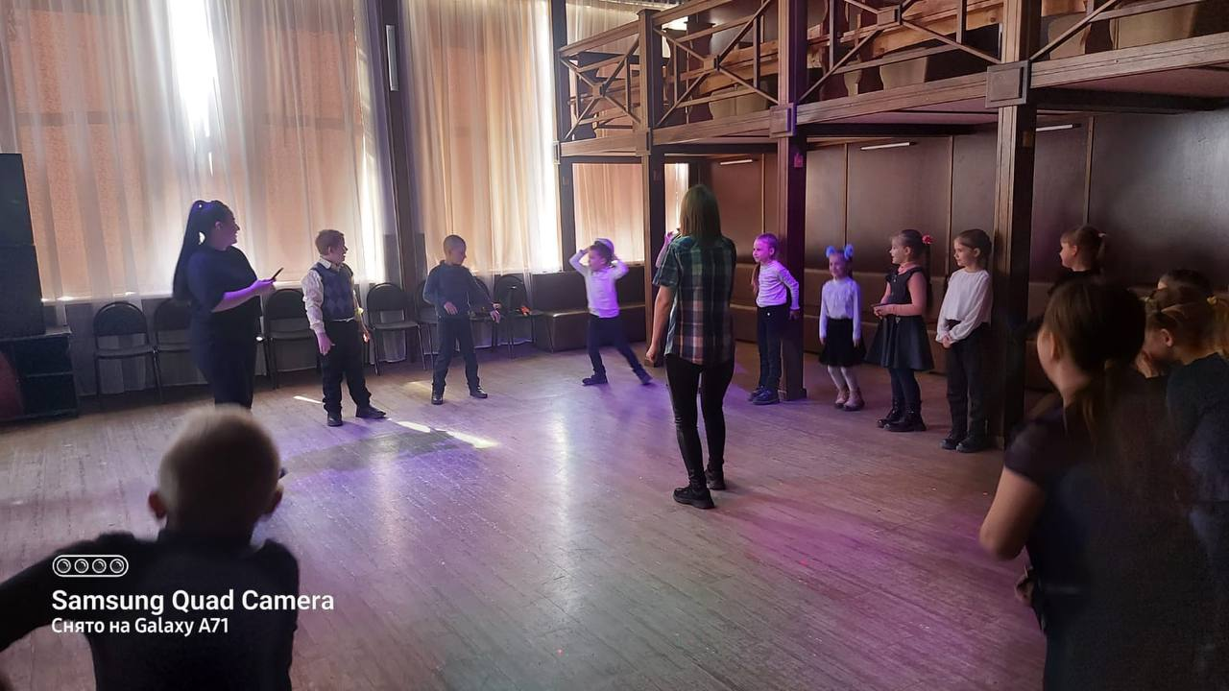
31.03 прошел танцевальный вечер 50+. Киновикторина, зажигательные танцевальные хиты, песни под баян, это все и многое другое ожидало гостей мероприятия.
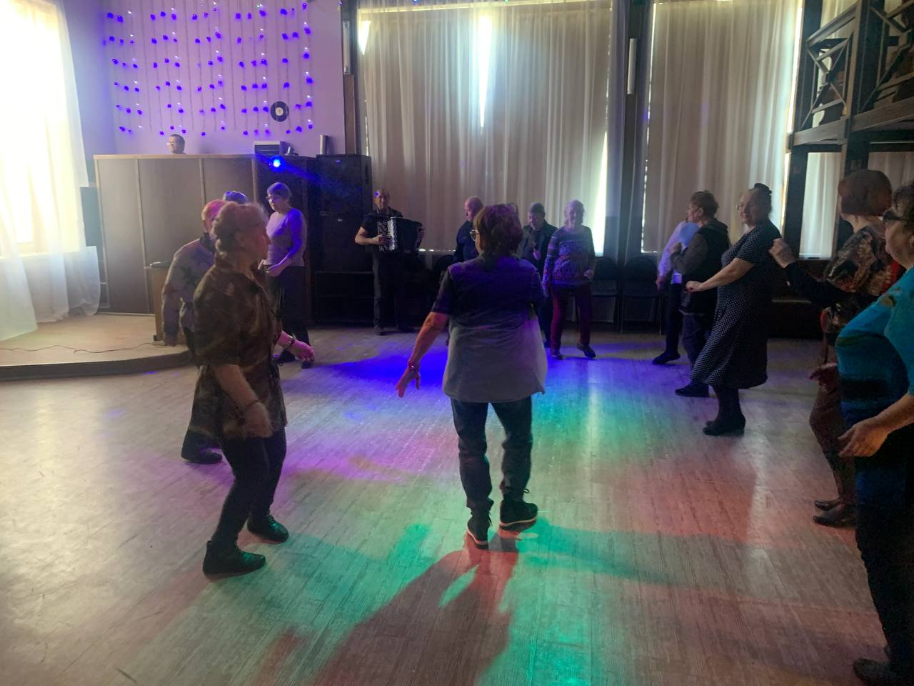
31.03 в малом зале Дома культуры «Восток» прошла молодежная дискотека «Мы за ЗОЖ». Звучали современные музыкальные композиции, под которые с удовольствием танцевали участники мероприятия.
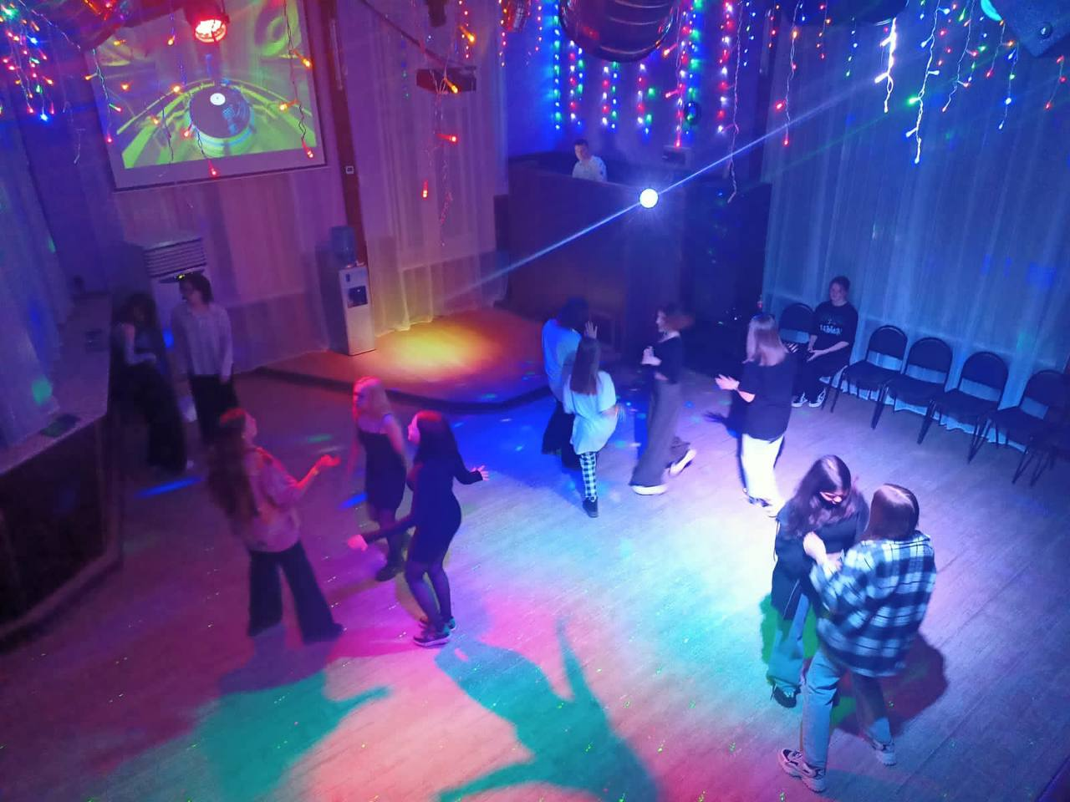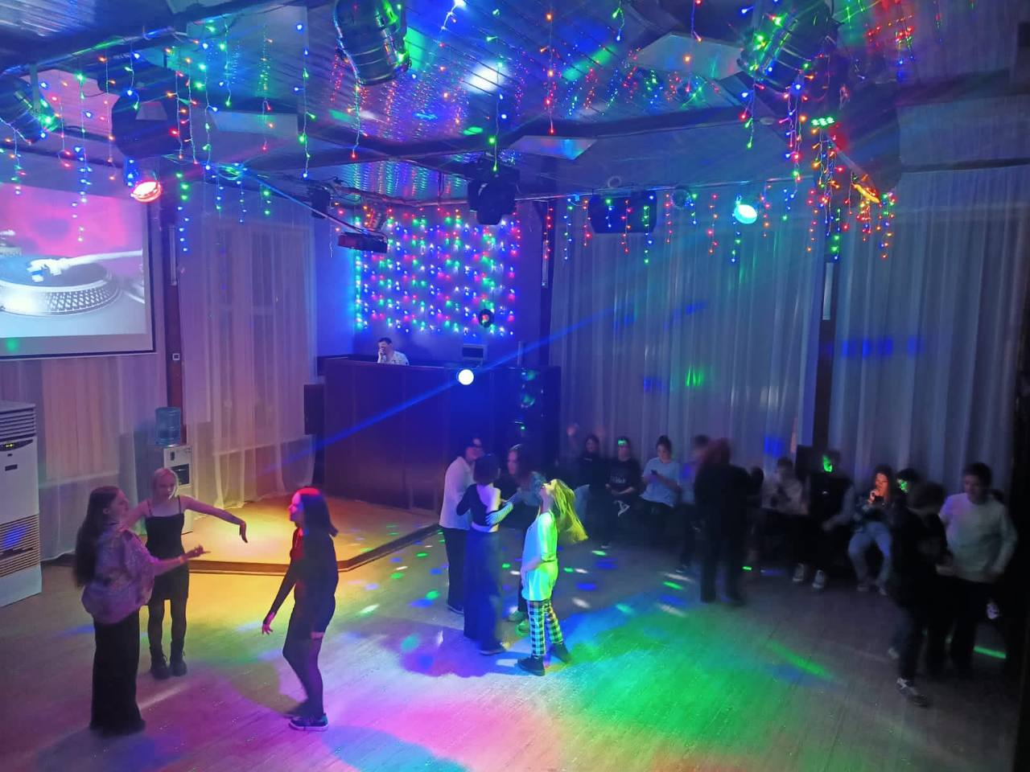
31.03 размещено познавательное онлайн-мероприятие из цикла Памятные даты военной истории России – «Взятие Парижа».

Отчет о проделанной работе Клуба «Космос» село Грушевое

28.03 в клубе «Космос» провели познавательную программу «Мир русских пословиц и поговорок». На мероприятии дети не только открыли для себя богатый мир русских пословиц и поговорок, но и приняли участие познавательном квесте «Самый умный».
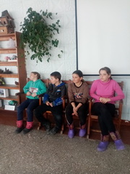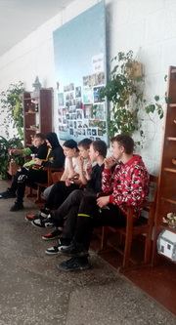

30.03 в клубе «Космос» прошла игровая программа для детей «Поиграем, пошумим». Мероприятие прошло весело и с азартом, в соревновании друг с другом. Дети интересно и с пользой провели своё свободное время.

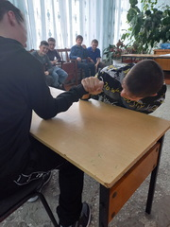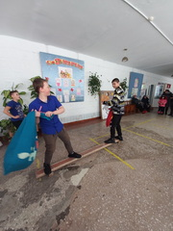

30.03 в клубе «Космос» состоялась беседа для подростков «На пороге взрослой жизни». Беседа проведена с целью расширить представления детей о многообразном мире профессий, дать им советы и рекомендации по выбору.

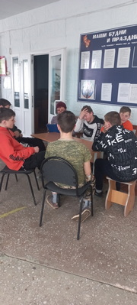
01.04 в клубе «Космос» для жителей села провели игровую программу «Поделись улыбкою своей». На мероприятии собрались самые весёлые, самые шумные дети и взрослые. На протяжении всей программы, участники веселились, играли, пели, рассказывали интересные истории.

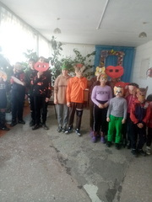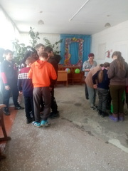

Отчет проделанной работе Лазовского клуба филиала МБУ ДК «Восток»

28.03 в Лазовским клубом проведена развлекательная программа для детей «Все дело в шляпе». Участники мероприятия познакомились с играми и конкурсами, в которых главным атрибутом стала шляпа.
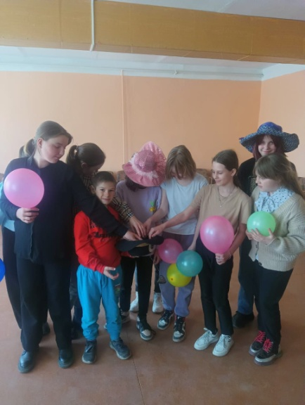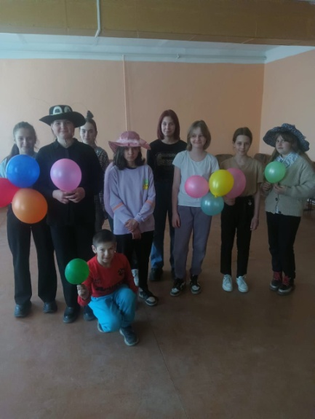
30.03 в Лазовским клубом проведена познавательная программа для детей «Русские изменившие мир». Участники программа познакомились о героях изменивших историю.
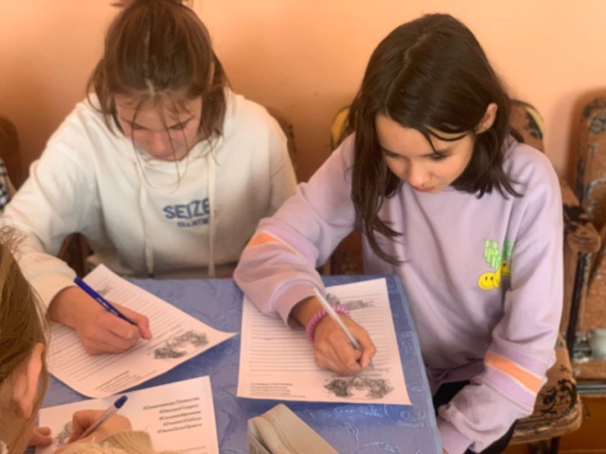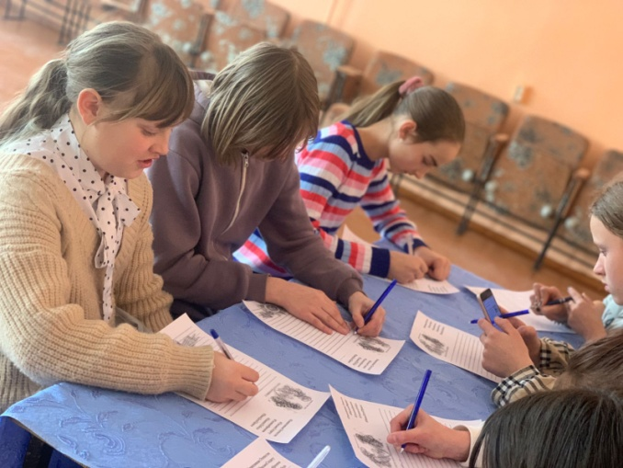
01.04 в Лазовском клубе проведена развлекательная программа для детей «Праздник смеха». Участники детского клубного формирования «Затейник» отметили празник смеха . Рассказавали смешные истории из своего детства, веселые стихотворении. В конце программы прошла детская дискотека.
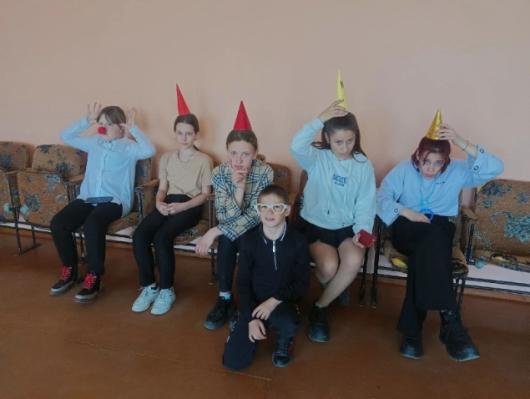
01.04 в Лазовском клубе проведена познавательная программа «Для смеха найдите минутку, жизнь продлите на час». Участники клубного формирования «Вдохновение» приготовили шутки и веселые анекдоты и провели праздник юмора и смеха.
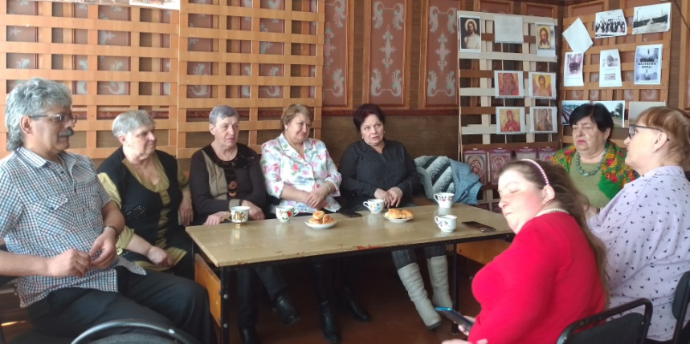
01.04 в Лазовском клубе проведена молодежная дискотека «Веселая тусовочка». Участники мероприятия провели свободное время в атмосфере смеха и веселья , мероприятие посвящено празднику смеха.
